**Школа, школа…**

В жизни каждого человека школа оставляет большой след, одарив богатством знаний, умением мыслить, творить. У каждого в сердце – мудрость и терпение педагогов, их доброжелательность, чуткость.

Историческая справка: «В документах ЗАПСИБКРАЙОНО имеется «План завершения ликвидации неграмотности по Ояшенскому району Запсибкрая» от 22 января 1937 года, где в совхозе «Сибиряк» Н.Балтинского сельсовета значится школа – 1». В документах Главного управления народного образования Новосибирского облисполкома в «Списке школ Ояшинского района новосибирской области» от 7 марта 1942 года в перечне неполных средних школ значится школа совхоза Сибиряк (учащихся с 1 по 6 классы – 118 человек, учителей – 6 человек). Первый директор школы – Агафонова Валентина Алексеевна.

В 1950-1951 учебном году в школе с 1 по 7 класс обучалось 209 человек, всего было 11 классов;

В 1951-52 г. в 12-ти классах было 202 учащихся;

За 1956-57 г. число классов – 7; учащихся – 123 человека.

Школа в селе была ветхая, деревянная, отапливалась дровами. Учительский коллектив был сплоченный, часто участвовал в общественной жизни села.

В 1964 году состоялось открытие нового кирпичного одноэтажного здания школы. Руководил школой в это время Автушко Иван Иванович.

Директорами в разное время работали:

Агафонова В.А., Автушко И.И., Тимонина Р.И., Толстогузов М.Я., Ярош Н.А., Цой З.Н., Сидоренко О.В., Миронова И.И., Игнатьева Л.И., Топчей В.И., Ёлтышева В.И., Ёлтышева Г.М., Сухорукова Н.В.

В школе существовала пионерская и комсомольская организации со своими традициями и правилами. После перестройки пионерская организация распалась. А в 1998 году в нашей школе родилась детская общественная организация «Школьная республика» во главе с вожатой Сухоруковой Н.В. Первым президентом «Школьной республики» стала Игнатьева Лена.

В 2011 году Сибирякская школа прекратила свою деятельность. Но в старом школьном сейфе случайно обнаружен паспорт Сибирякской семилетней школы и старенькая тетрадь приказов по Сибирякской школе за 1961-1965 годы. Чернилами, безукоризненным, каллиграфическим почерком Богачева А.Е. и других секретарей, в ней запечатлен калейдоскоп школьной жизни, отражая успехи и неудачи своих учеников в различных областях творчества; события в жизни школы, учителей; имена, фамилии наших земляков, давно покинувших родные места. Красной нитью школьной жизни проходит труд педагогов, отдававших свое сердце детям, их мастерство, любовь к своей профессии. Нет в нашем селе школы, но остается память о незабываемых школьных годах, любимых учителях.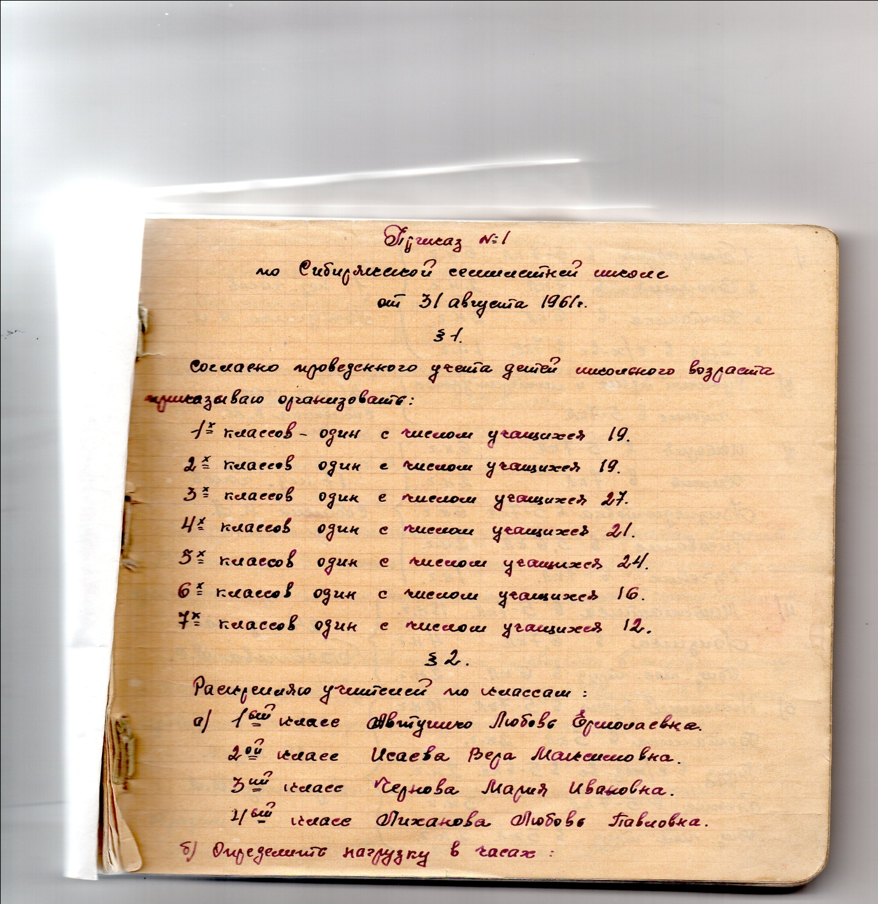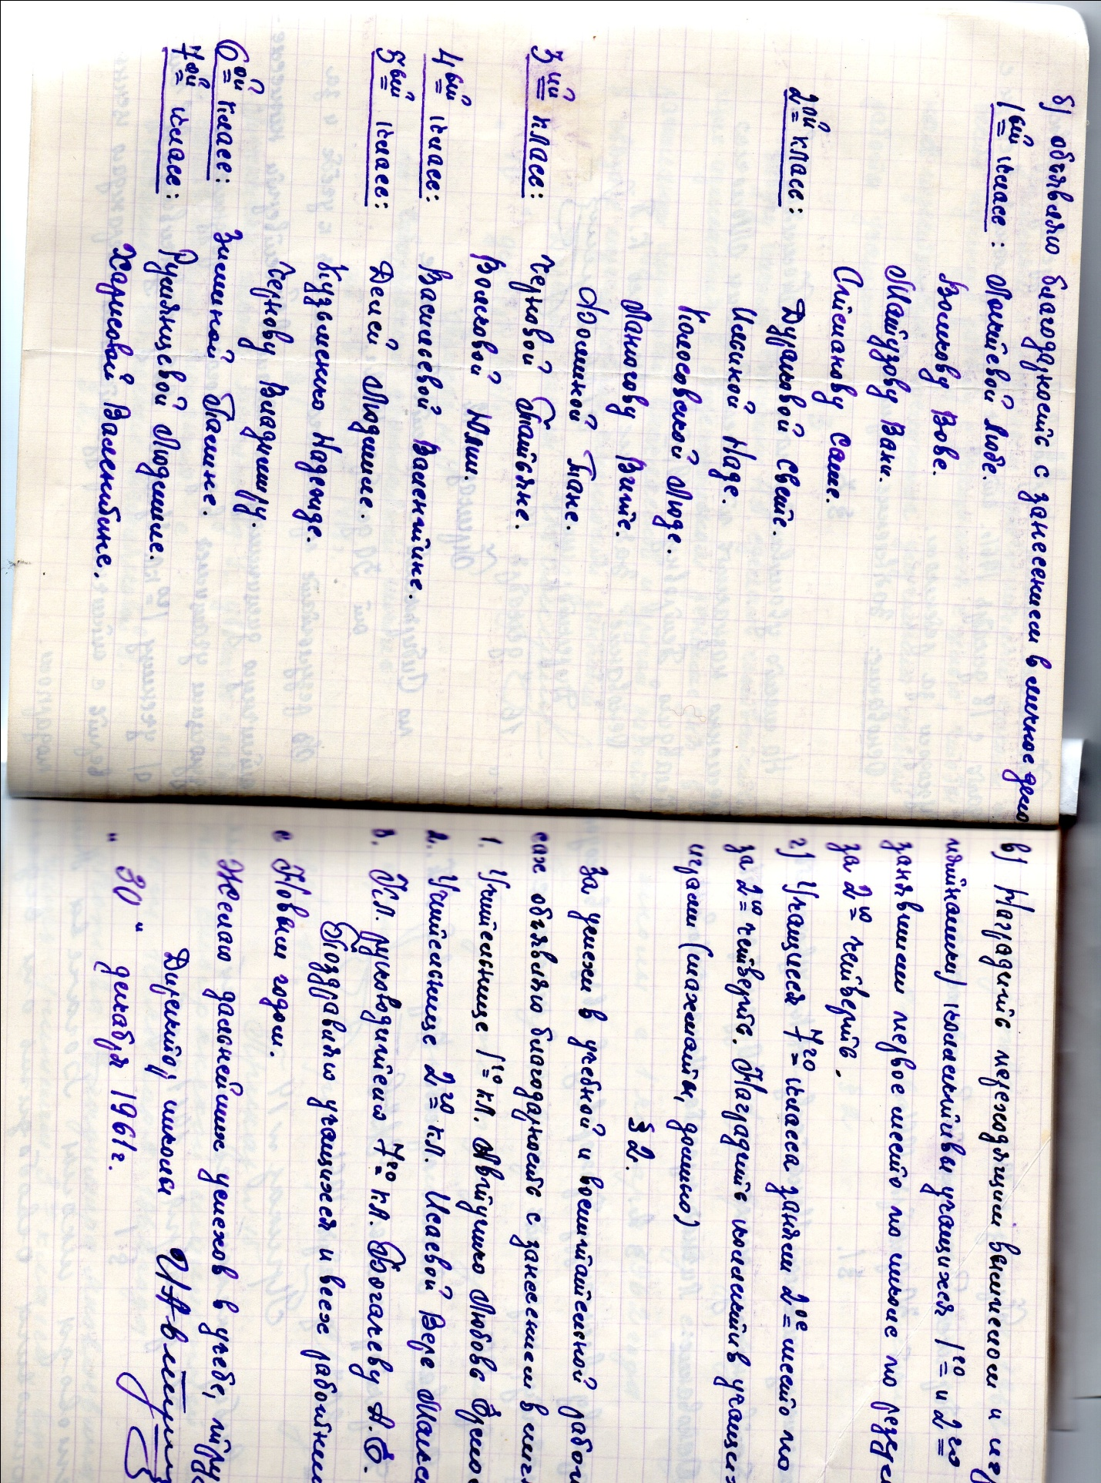

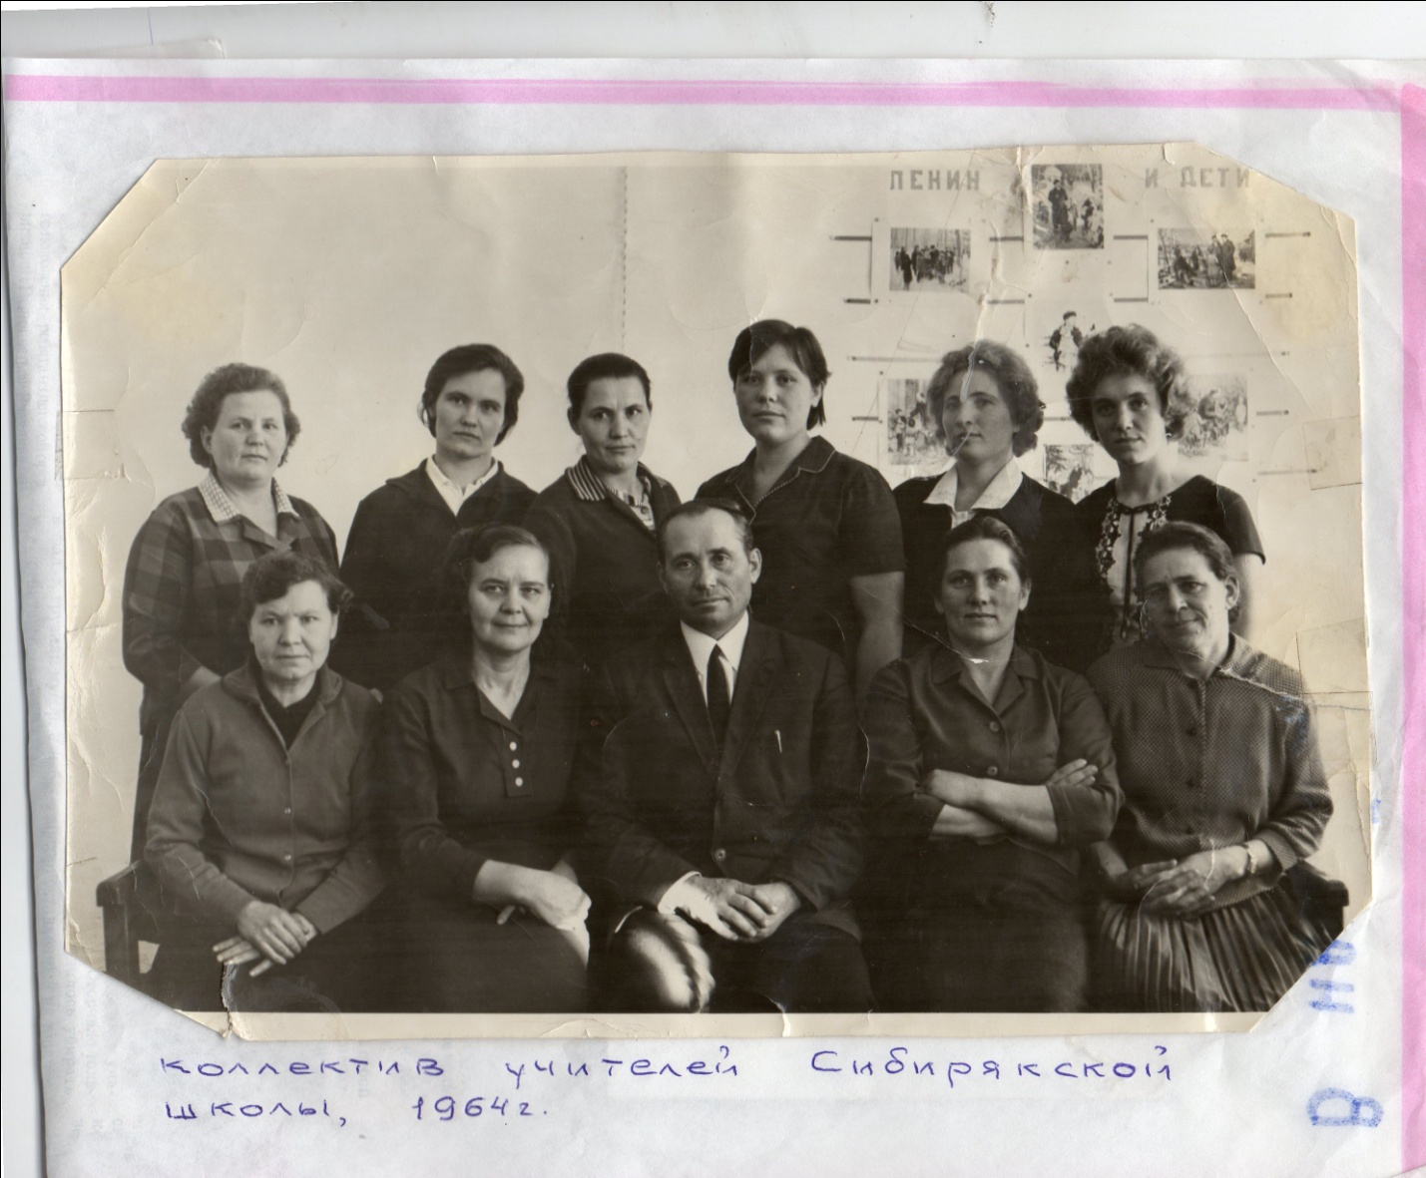

Библиотекарь Сибирякской библиотеки Петровская В.Г.

**Любимый учитель.**

В сердце каждого из нас живут детские воспоминания о школьных годах, любимых учителях. В нашей Сибирякской основной школе всю свою трудовую жизнь работал учителем труда, физкультуры и рисования Богачев Александр Ефимович. Всю свою жизнь он посвятил детям, своим ученикам. В меру строгий, собранный, тактичный, требовательный, он обладал потрясающим чувством юмора. Все свои умения и навыки старался передать нам. До сих пор вспоминаются школьные уроки, соревнования, лыжные эстафеты, турпоходы, ига «Зарница», смотр песни и строя. Дети нашей школы под руководством Богачева А.Е., постоянно участвовали в районных мероприятиях и занимали призовые места.

Богачев Александр Ефимович организовал и руководил школьным кружком «Умелые руки». В кружке дети учились работать с деревом: резьба по дереву, выжигание, рисование. На токарном станке изготавливали всевозможные бытовые предметы: скалки, вешалки, доски и т.д. Деревянные изделия отличались выдумкой, фантазией, сложностью работы.

Всё оформление школы – и в коридоре и классах было оборудовано руками Александра Ефимовича. Он не только прекрасно рисовал, но имел уникальный, неповторимый почерк. Ко дню 8 марта для своих коллег-женщин выпускал праздничную стенгазету.

Кроме профессиональных качеств Александр Ефимович был интересным человеком, увлекающимся, любящим много читать, был интересным собеседником. Воспитал с супругой троих детей. Низко кланяюсь пред тобой, учитель!

Ученица Сибирякской школы Русакова А.Е.

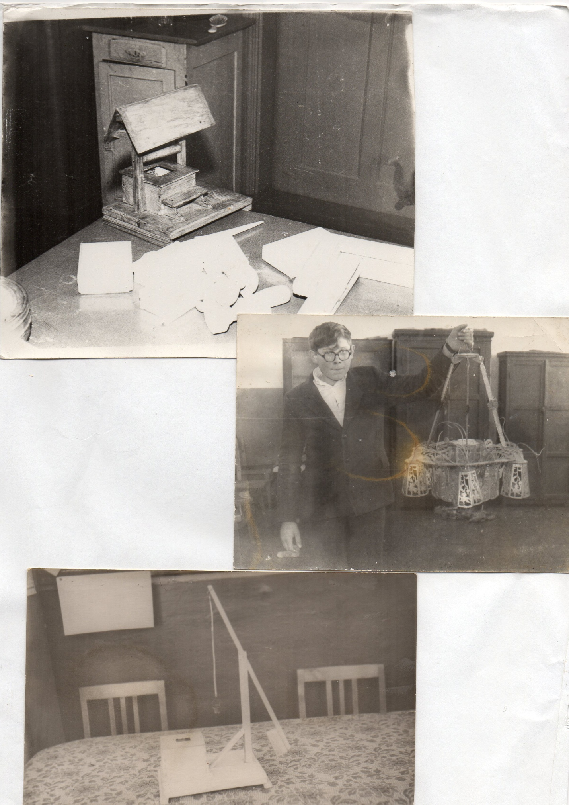

**Её жизнь**

Устав от бесконечных домашних работ, суеты, села отдохнуть на минутку у окна Вера Сидоровна. Окно – не телевизор, здесь перед глазами проходят односельчане. Куда-то торопятся. Почти всех она тут знает. С каждым из них что-то связано.

И почему-то вдруг этой пожилой женщине вспомнилось прошлое, далекое, родное…

Совсем еще молоденькой девушкой по распределению, после окончания медицинского училища, она, Вера, оказалась здесь, в селе Светлая Поляна.

Может быть, она не думала, не гадала остаться здесь навсегда, переступив порог медпункта – обыкновенной сельской избы, но осталась. Увлеклась своей работой. Дни превращались в годы, и закружило ее время. И хотя Вера Сидоровна была простым фельдшером, но приходилось ей быть и терапевтом, и окулистом, и зубным врачом, и принимать роды.

Бывало, в метель ли, в дождь ли, грозу ли спешила Вера Сидоровна на телеге, в те же бывшие Ракиты (теперь этой деревни нет), к роженицам.

Ходила она к тяжелобольным домой, помогала им как могла.

Сколько было прожито этой женщиной и горьких, и счастливых минут!

До сих пор помнит она тех, что принимала при родах, а теперь у них бывших когда-то малюсенькими, уже и свои красотули, у которых уже свои дети. Цепная реакция жизни…

И до сих пор бегают к ней односельчане. Кто со своими болячками, кто измерить давление, а кто просто посоветоваться.

А позднее, когда была построена настоящая сельская больница, и она, Вера Сидоровна Парахневич, стала её хозяйкой с немалым медперсоналом, оставаясь такой же требовательной, и заботливой к больным людям, выезжала днем ли, ночью на вызовы к больным.

Воспоминания её прервала близкая знакомая, которая пришла к Вере Сидоровне поздравить её с днем медицинского работника.

И я тоже поздравляю и желаю вам доброго здоровья и долгих лет жизни. Мы вас всегда будем помнить по-хорошему, Вера Сидоровна, наша первая докторша!

У каждого в жизни своя судьба. Но ваша - самая лучшая, ведь вы все года отдали людям – своим односельчанам.

А.Деменкова (публикация в газете «Наши новости»)